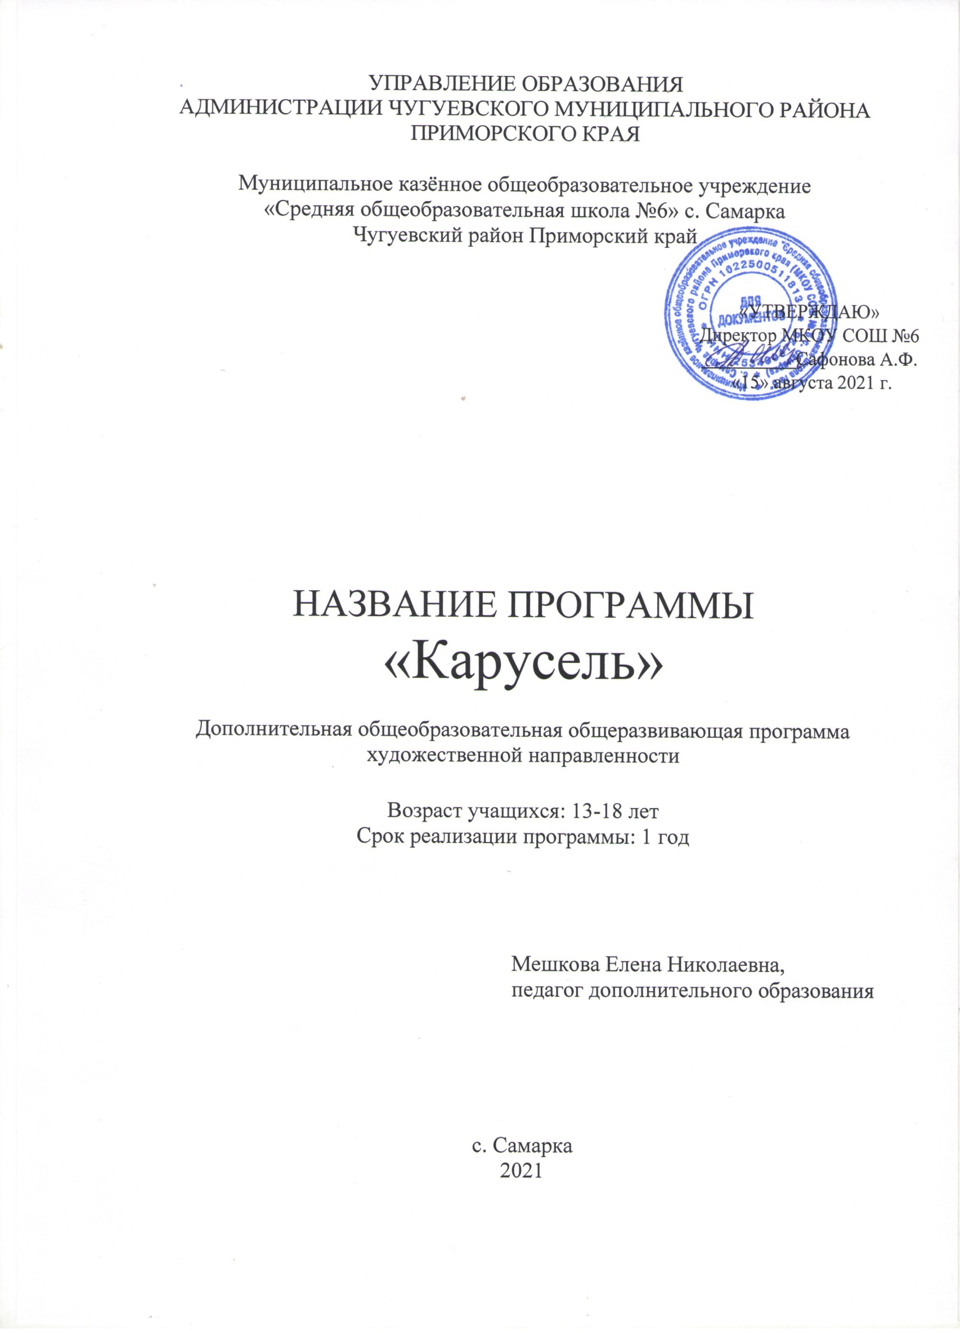
Раздел № 1. ОСНОВНЫЕ ХАРАКТЕРИСТИКИ ПРОГРАММЫ

  - Пояснительная записка

Актуальность программы
В связи с возрастающим интересом детей и подростков к танцевальной
культуре, необходимостью полного удовлетворения жизненно необходимой потребности человека – движения, а также учитывая, что движение является важнейшим средством воспитания, возникла актуальность разработки комплексной программы обучения детей с семилетнего возраста.
Направленность программы по хореографии - художественная. По функциональному предназначению – досуговая, учебно-познавательная и общекультурная; по форме организации – групповая, кружковая, общедоступная для самодеятельных коллективов.
Уровни реализации программы:
- базовый - основные методы обучения техникам хореографического творчества;
Отличительной особенностью программы является синтез движения и музыки, формирующий учащихся сферу чувств, координацию, музыкальность и артистичность; развивает слуховую, зрительную, моторную (мышечную) память; воспитывает художественный вкус.
Хореографическое творчество нацелено на работу с телом и на снятие внутренних зажимов. Все эти необходимые качества приобретаются на занятиях и переносятся учащимися из танцевального класса в другие сферы их деятельности и жизни в целом.
Адресат программы: обучающиеся 13-18 лет. В группу принимаются дети, желающие заниматься хореографией. Состав группы - переменный. Набор учащихся в творческое объединение свободный, без особых требований к навыку по хореографии.
В работе творческого объединения «Карусель» могут участвовать совместно с несовершеннолетними учащимися и их родители (законные представители) без включения в основной состав (Порядок, п.16).
Формы обучения по программе - очная, индивидуально - групповая, дистанционная.
«Допускается сочетание различных форм получения образования …» (Закон № 273-ФЗ, гл. 2, ст. 17, п. 4). В творческом объединении возможна организация образовательного процесса в соответствии с индивидуальным учебным планом.
Объем программы, срок реализации программы.
68 ч.
Сроки реализации программы 1 год
Режим занятий учебных групп:
- 2 раза в неделю по 1 часу.
При определении режима занятий учтены требования СанПиН к учреждениям дополнительного образования, смена различных видов деятельности во время проведения занятий.
  - Цель и задачи программы

Цель программы: Совершенствование творческих способностей учащихся, формирование эстетических, культурных и нравственных ценностей посредством обучения хореографическому творчеству.
Задачи программы:
Воспитательные: - воспитание культуры общения и поведения в коллективе, чувства ответственности, устойчивого интереса к занятиям танцами и спортом (здоровому образу жизни);
Развивающие: - развитие чувства ритма, музыкального слуха, пластики движений; способности к самостоятельной и коллективной деятельности
Обучающие: освоение основных понятий и стилей хореографического творчества; формирование системы знаний, умений и навыков по гимнастике, классическому, современному, народно-сценическому танцам; ознакомление с расширенной терминологией танцевальных направлений.

  - Содержание программы

Учебный план
п/н | Название раздела, темы | Количество часов |  |  | Формы аттестации/ контроля
п/н | Название раздела, темы | всего | теория | практика | Формы аттестации/ контроля
1 | Учебно-тренировочная работа
1.1 | Вводное занятие. Техника безопасности. | 1 | 1 | - | Опрос
1.2 | Партерный экзерсис | 8 | - | 8 | Контрольное занятие
1.3 | Азбука музыкального движения | 4 | - | 4 | Текущий контроль
1.4 | Элементы классического танца | 6 | 1 | 5 | Контрольное занятие
1.5 | Элементы народно-сценического танца | 16 | 1 | 15 | Контрольное занятие
1.6 | Элементы современного танца | 10 | 1 | 9 | Контрольное занятие
1.7 | Работа над репертуаром | 10 | - | 10 | Наблюдение
2. | Сценическая работа.
2.1 | Творческая деятельность. | 6 | - | 6 | Контрольное занятие
2.2 | Актерское мастерство | 3 | - | 3 | Наблюдение
3. | Воспитательные мероприятия
3.1 | Беседы об искусстве, Прослушивание музыки, просмотр видео. | 4 | - | 4 | Опрос
 | Итого | 68 | 4 | 64 | Концерт

Содержание учебного плана

1.Раздел: Учебно-тренировочная работа
1.1 Тема: Вводное занятие
Теория. Приветствие. Инструктаж по технике безопасности. Основные правила безопасности и гигиены. . Цели и задачи программы. Знакомство с репертуаром планом на новый учебный год.
1.2 Тема: Партерный экзерсис
Теория. Знакомство с комплексом упражнений, направленных на улучшение эластичности мышц и связок, повышение гибкости суставов. Позиции и положение рук, ног
Практика. .Упражнения на гибкость суставов, улучшение эластичности мышц и связок. Подготовка к традиционному классическому экзерсису у станка. Развитие пластичности тела. Позиции ног и рук по первой, второй, третьей .
1.3 Тема: Азбука музыкального движения
Теория. Музыка, темп, такт. Динамические оттенки в музыке. Терминология современного танца. Мелодия и движение.
Практика. Основные позиции, положения и функции рук, ног в современном танце: нейтральное, или подготовительное положение, press-position, 1, 2, 3 позиция. Двойная функция ног: передвижения тела в пространстве и выполнение самостоятельных движений. 1, 2, 3 параллельные позиции. 3, 4, 5 аналогично классической позиции. Положение стопы point и flex. Лексика: различные танцевальные шаги. Упражнение на развитие осанки, плечевого пояса, для бедер. Наклоны с изменением направления. Кросс: для развития координации движений. Партерная гимнастика.
1.4 Тема: Элементы классического танца
Теория. Выворотность и сила ног, правильная осанка тела. Правило постановки кистей рук, пальцев, локтей, плеч. Специфика танцевального шага и бега.
Практика. Обобщение полученные практических навыков и знаний.
Выработка осанки, опоры, выворотности, эластичности и крепости голеностопного, коленного и тазобедренного суставов. Позиции и положение ног и рук. Растяжки. Постановка корпуса . Позиции ног - по 1,2, 3-й. Позиции рук .
- «Экзерсис non-stop»:demi и grandplie с переводом стоп и коленей из выворотного положения в параллельное и наоборот. Demi и grand plie в сочетании с releve
- . Battement tendu с использованием brash. Battement tendu с подъемом пятки опорной ноги во время вынесения на носок или броска. Battement tendujete с переводом из параллельного в выворотное положение и наоборот. Battement tendujete с использованием brash
- . Rond de jambe parterre с подъемом на 90 градусов. Grand battement jete c подъем пятки опорной ноги во время броска. Grand battman jete по всем направлениям через developpes Grand battman jete по всем направлениям через developpes. Арабески.

1.5 Тема: Элементы народно-сценического танца
Теория. История. Сюжеты и темы танцев. Особенности движений. Элементы русского танца и характерные черты исполнения. Русский стилизованный танец. Танцы народов мира.
Практика. Стилизованный танец. Положение рук в танце. «Веревочка» - простая и с переступанием. «Моталочка» простая в повороте. Поддержки в танце. Движения «Карусель», «Мельница» Припадания. Движения рук - взмахи. Движения плеч - поочередные и одновременные (вперед и назад), короткие (вверх и вниз). Движения головы, движения ног. Ходы. Шаг вперед, в сторону с поворотом. Опускание на колени: на одно, на оба с одновременным поворотом.
1.6 Тема: Элементы современного танца
Теория. Особенности современного эстрадного танца. Музыка, стили, костюмы. . Современные направления: хип-хоп, хаус, диско, кул-херк,.
Практика. Соединение всех возможных движений торса (спиралей, twist, release, highrelease, наклоны торса во всех направлениях) в единые развернутые комбинации с использованием падений и подъемов, а так же с поворотами на одной ноге.
Проработка стопы на «параллель» через чередование выворотных и параллельных позиций с одновременной усложненной работой корпуса через contraction release, с раскрытием и закрытием корпуса, с постоянной сменой рук в позициях «джаз», маховой работой рук, с использованием дыхания и т.д.
Развернутые комбинации с использованием движений изолированных центров, движений позвоночника (twist, спиралей, contraction, release), падения и подъемы, а так же переходы из уровня в уровень.
. Упражнения стретч-характера, приставной шаг (steptouch), виноградная лоза (grapevine), V-шаг (V-step). Кросс: комбинации с перемещением, различные способы вращений и прыжков, «кач» как основы пластики хип-хопа.
1.7 Тема: Работа над репертуаром.
Теория. Составление учебных схем и хореографических этюдов.
Практика Постановка танца, синхронность, артистичность, техника исполнения. Отработка движений, синхронности, артистичности. Техника танцевального элемента. Манера исполнения танцевальных элементов. Ритмико-гимнастические упражнения. Комплексные танцевальные упражнения.
Итоговое занятие.
Теория. Тест по изученному материалу.
Практика. Показ элементов.
2. Раздел: Сценическое движение
2.1. Тема: Творческая деятельность
Теория. Технические приёмы выполнения элементов.
Практика. Занятия-фантазии. Танцевальные импровизации, хореографические постановки.
2.2. Тема: Актерское мастерство
Теория. Сюжет танца. Развитие творческого воображения.
Практика. Творческие постановки. Развитие мизансценического мышления и пластического воображения детей. Этюды, развивающие игры, пантомима.
3. Раздел: Мероприятия воспитательного характера 3.1. Тема: Беседы об искусстве, прослушивание музыки, просмотр видео
Теория. Понимание жанров хореографического искусства. Воспитание хореографической культуры. Беседы об истории танца, знакомство с лучшими танцевальными коллективами страны.
Практика. Просмотр и обсуждение видео, участие в фестивалях, концертах, конкурсах.

4. ПЛАНИРУЕМЫЕ РЕЗУЛЬТАТЫ.

Личностные результаты:
Обучающийся будет тренировать память, внимание, расширять свой умственный кругозор, развивать в себе коммуникативные качества;
У обучающегося будут сформированы позитивная самооценка своих танцевальных и творческих способностей, развитие танцевального и художественного вкуса, духовные ценности и нравственные идеалы ;
Метапредметные результаты:
Обучающийся будет знать особенности взаимодействия хореографии с другими видами искусства ( литература, изобразительное искусство, театр и др.);
Обучающийся приобретёт навыки решения творческих задач, высказывания личностно- оценочных суждений о роли хореографии; владения системой растяжки и укрепления мышц тела;
Предметные результаты:
Обучающийся будет знать основные моменты истории хореографического искусства, основные сведения о музыкальной грамоте , элементы разминки, построение и перестроение рисунка танца, основные элементы классического, народного и современного танца;
Обучающийся будет уметь выполнять движения, сохраняя танцевальную осанку;
Обучающийся будет синхронно владеть телом, держать равновесие между дыханием и движением, ориентироваться в пространстве, держать ритм, такт, стиль в движении;

РАЗДЕЛ № 2. Организационно-педагогические условия

2.1 Условия реализации программы
1. Материально-техническое обеспечение:
- спортивный зал с оборудованием: лавочки, музыкальный центр, ноутбук, гимнастические коврики, обручи, скакалки;
- раздаточный материал: карточки со схемами хореографических этюдов и карточки с описанием техники танцевального элемента по современной и классической хореографии.
2. Учебно-методическое информационное обеспечение:
- аудио музыка: сборники по современной хореографии, бальной стилизации, модерн, кон темп;
- видео ролики: с учебными схемами хореографических этюдов на разработку танцевального корпуса, растяжку, с учебными схемами танцев,
- презентации: награждение коллектива, награды коллектива, участие в конкурсах, фестивалях, концертов хореографического творчества;
- фотографии учебных схем, позиций, перестроений;
- иллюстрации со сценическими костюмами ; - словарь с хореографическими терминами. Информационное обеспечение:
http://ciassik-musik/ru/ http://www.baletmusic/ru/ http://www.horeogpaf.com http://www.moderndance.ru Нормативно правовая база:
- Приказ Министерства просвещения Российской Федерации
от 09.11.2018 № 196 "Об утверждении Порядка организации и осуществления образовательной деятельности по дополнительным общеобразовательным программам".
- Концепция развития дополнительного образования детей (утверждена распоряжением Правительства Российской Федерации от 4 сентября 2014г. №1726-р);
- СанПиН 2.4.3648–20 "Санитарно-эпидемиологические требования
к организациям воспитания и обучения, отдыха и оздоровления детей
и молодежи";
- Приказ Министерства образования и науки Российской Федерации
от 23.08.2017 г. № 816 «Об утверждении Порядка применения организациями, осуществляющими образовательную деятельность, электронного обучения, дистанционных образовательных технологий при реализации образовательных программ».

Список литературы:

ДЛЯ ПЕДАГОГА:

- Барышникова Т. Азбука хореографии. «Респект Люкс» СП.: 2015г
- Васильева Е. Танец.- М.: Искусство, 2018г.
- Джозеф С.Хавилер «Тело танцора» 2013г.
- Захаров Р.Сочинение танца.- М.: Искусство, 2018г.
- Калинина С.А. Духовная культура России. М., 2016.
- Мессерер А. Танец. Мысль. Время. М.: Искусство, 2017г.
- Никитин В.Ю. Модерн-танец: начало обучения / В.Ю. Никитин .- М., 2019
- Петровский Е.Н. Культурное наследие. М., 2017.
9.Секрет танца. СПб: ТОО «Диамант», ООО «Золотой век»,2018.
10.Сломский Ю. Дидло. Л.-м.: Искусство, 2018г.
11.Хочу танцевать: Метод. Пособие. М.: Махаон, 2016г.
12.Шереметьевская Н. Танец на эстраде. М.: Искусство, 2017г.
13.Эльшин Н. Образы Танца. М.: Знание, 2013г.

ДЛЯ ОБУЧАЮЩИХСЯ

- Вашкевич А. «История хореографии» 2012г:
- Карп П.Младшая муза. М.: Дет. лит., 2016
- Никитин В. Модерн-джаз танец: начало обучения. М.,2015. («Я вхожу в мир искусств»; № 5)
- Пасютинская В. Волшебный мир танца: Кн. для учащихся. М.: Просвещение, 2015..
5. Спиридонова И.А. Сюжетные танцы. М., « Россия»,2016.
6. Уральская В.И. «Рождения танца»2013г.
7. Филатов И. Д. Дорога к танцу. М., «Планета», 2017.

8. Рубштейн Нина. Закон успешной тренировки. М., «Один из лучших»,2018.

9. Рубштейн Нина. Что нужно знать, чтобы стать первым. М., «Маренго Интернейшнл принт»,2019.

2.2. Оценочные материалы и формы аттестации
Оценочные материалы:
- тестирование;
- контрольная работа;
- анкетирование;
- музыкально-хореографические игры с сюжетом;
- итоговый мониторинг.
Формы отслеживания и фиксации образовательных результатов:
- входной контроль – тестирование;
- промежуточный контроль;
- текущий контроль;
- итоговую аттестацию.
Формы предъявления и демонстрации образовательных результатов: концерты, фестивали, конкурсы.

2.3 Методические материалы
Используемые методы: наглядно-слуховой, наглядно-зрительный, словесный, упражнения - многократного повторения, проблемно-поисковый.
Используемые технологии: -технология индивидуализации обучения;
-технология группового обучения;
-технология коллективного взаимообучения;
-технология развивающего обучения;
-технология игровой деятельности;
-технология коллективной творческой деятельности;
-здоровьесберегающая технология

Формы организации учебного занятия:

индивидуальные, фронтальные, групповые, подгрупповые. Формы организации меняются в зависимости от поставленных задач:

- занятие-беседа – проводится в начале или в конце изучения курса или раздела;
- комбинированное занятие – проводится по плану, сочетания теории и практики (сообщение новых сведений, просмотр видео роликов с хореографическим коллективом, постановочно-репетиционная работа);
- практические занятия – индивидуальные или групповые формы работы над танцевальным репертуаром, публичные выступления-концерты;
- коллективная форма работы – основополагающая, представляет собой творческий процесс, в котором избираются разнообразные варианты решения исполнительских задач, связанных с выявлением идейно-художественного содержания хореографического произведения, его творческого воплощения, а так же способствует достижению исполнительского мастерства группы в целом. Алгоритм учебного занятия: тема, цель, задачи, материалы, ход урока, организационный момент, беседа, практическая часть, техника безопасности, самостоятельная работа, физминутка, продолжение самостоятельной работы, игровой момент, итог занятия.
Перечень дидактических материалов:
- Учебные и методические пособия, технологические карты, схемы, образцы элементов;
- Материалы интернет-сайтов;
- Иллюстрирующие материалы (видеоматериалы и фотографии).

2.4. Календарный учебный график

Участники образовательного процесса |  | группа
Продолжительность учебного года, неделя |  | 34
Количество учебных дней |  | 68
Продолжительность учебных периодов | 1 полугодие | 15.09.2021- 31.12.2021
Продолжительность учебных периодов | 2 полугодие | 12.01.2022- 31.05.2022
Возраст детей, лет |  | 13-18
Продолжительность занятия, час |  | 1
Режим занятия |  | 2 раза/нед
Годовая учебная нагрузка, час |  | 68

2.5. Календарный план воспитательной работы
Мероприятия | Объем | Дата проведения
Проведение практических учений и инструктажей с обучающимися:  - «Как вести себя при террористическом акте»;  - «Правила пожарной безопасности»;  - «Правила техники безопасности»;  «Правила поведения на дорогах» |  | 01.09.21. -05.09.21.
Муниципальный праздник «День рождения района» |  | 23.09.21.
Мероприятия, посвящённые Дню Приморского края |  | 25.10.21.
Мероприятия , посвящённые Дню народного единства |  | 03.11.21.
Концерт, посвященный Дню матери |  | 24.11.21.
Мероприятия , посвящённые Дню согласия и примирения |  | 07.11.21.
Музыкально-развлекательные программы «Новогодние чудеса» |  | 18.12.21.-25.12.21.
Мероприятия , посвящённые Международному Дню прав человека |  | 10.12.21.
Новогодние утренники |  | 26.12.21.-30.12.21.
Военно-патриотический месячник |  | 23.01.22.-23.02.22.
Акция против употребления ПАВ «Мы за здоровый образ жизни» |  | 29.01.22.
Военно-патриотический месячник |  | 23.01.22. 23.02.22.
Мероприятия (концерт, фестиваль), посвящённые Дню защитника Отечества |  | 22.02.22.
Мероприятия к международному женскому дню |  | 3.03.22.-8.03.22.
Участие в районном празднике «День Земли» |  | 21.03.22.
Неделя здоровья |  | 01.04.22.-08.04.22.
Патриотический месячник «Весенняя неделя добра», посвящённый годовщине Победы над фашистской Германией |  | 15.04.22.-15.05.22.
Месячник по профилактике безнадзорности и правонарушений несовершеннолетних |  | 15.04.22.-15.05.22.
Месячник, посвящённый международному дню семьи и Международному Дню защиты детей. Организация мероприятий |  | 15.05.22.-  15.06.22.
Отчетный концерт |  | 22.05.22.
Праздничная программа, посвящённая Международному дню защиты детей «Праздник детства» |  | 01.06.22.

СПИСОК ЛИТЕРАТУРЫ

- Базарова Н., Мэй В. Азбука классического танца. Москва: Изд-во «Исток». 2011. С. 483.
- Валанова А. Основы классического танца. Москва: Изд-во «Дрофа». 2009. С. 282.
- Ткаченко Т. Работа с танцевальными коллективами. Москва: Изд-во «Исток». 2011. С. 254.

